Чек-лист для мобильного приложения «Додо пицца»

Тест 1: Вход в существующий аккаунт

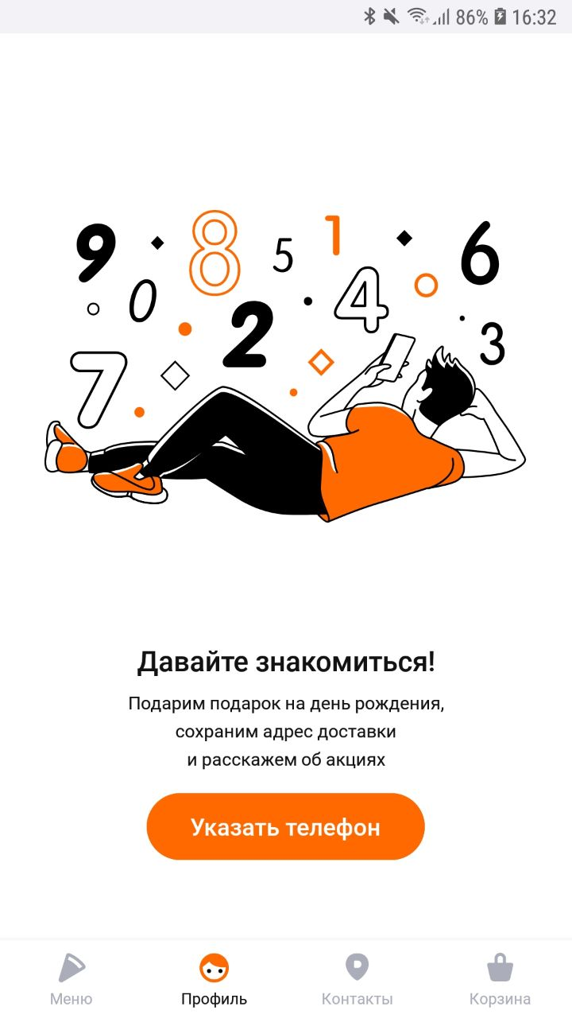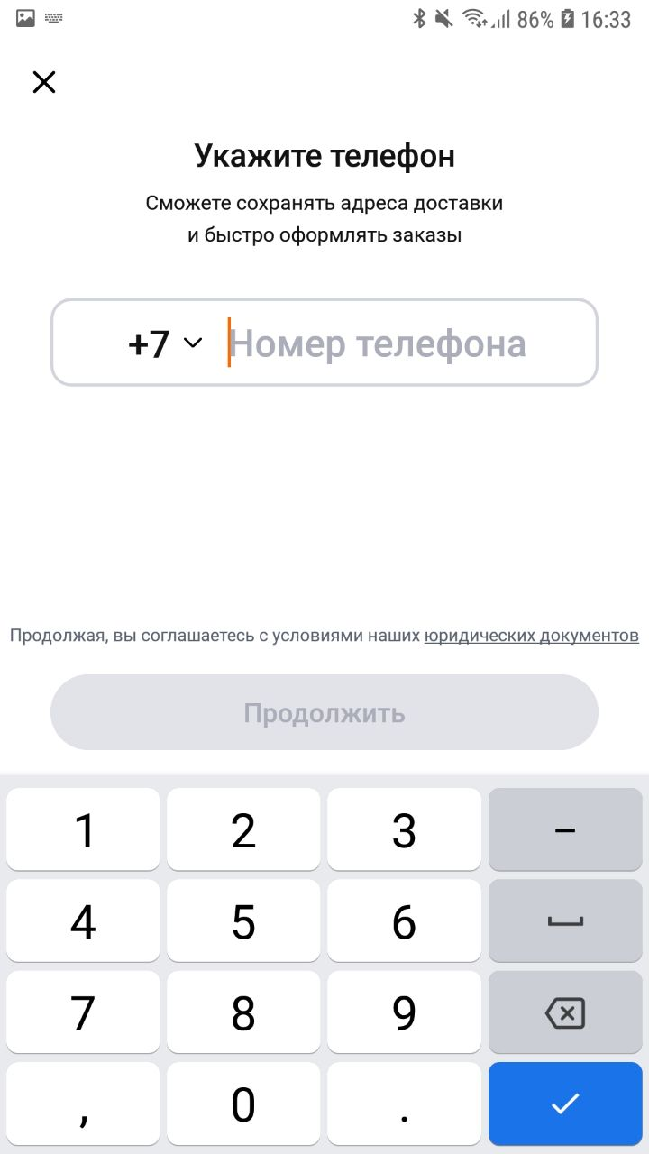

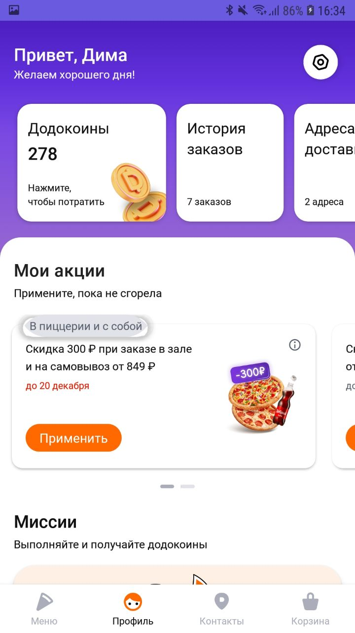

- запустите приложение;
- нажмите кнопку «Профиль»;
- введите номер телефона, на который был создан аккаунт, нажмите «Продолжить»;
- введите полученный СМС-код, система отправит его автоматически.
Результат: пользователь авторизован.

Тест 2: Просмотр карточки товара

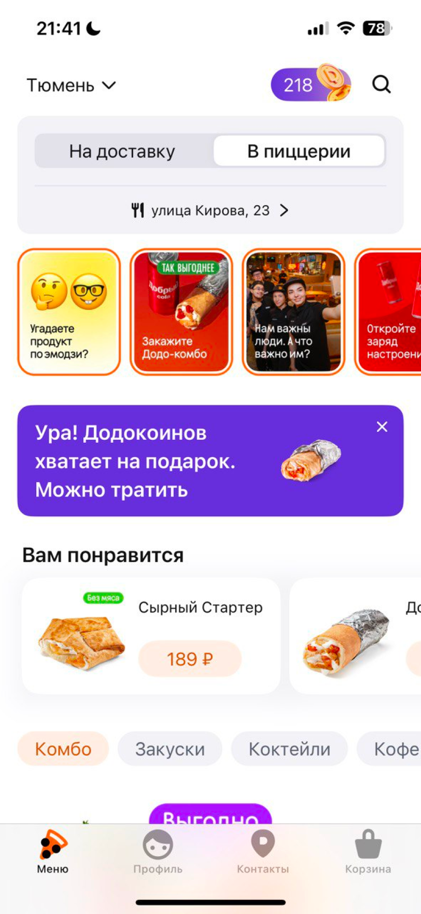

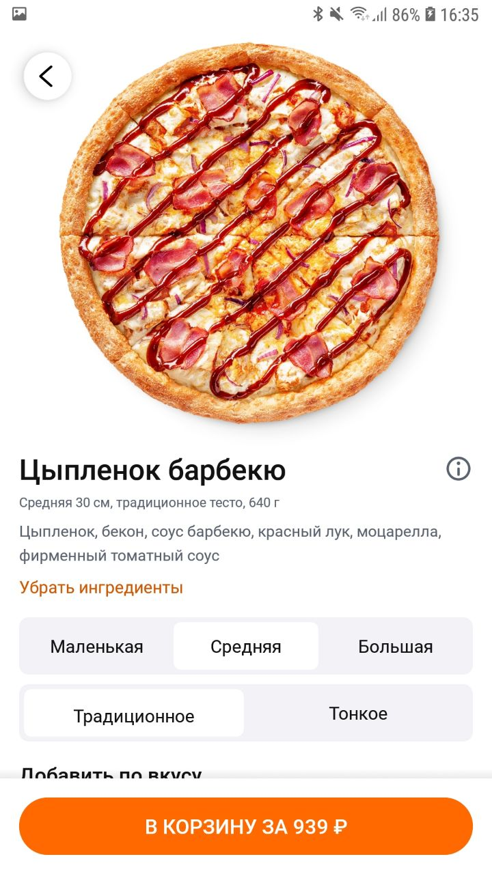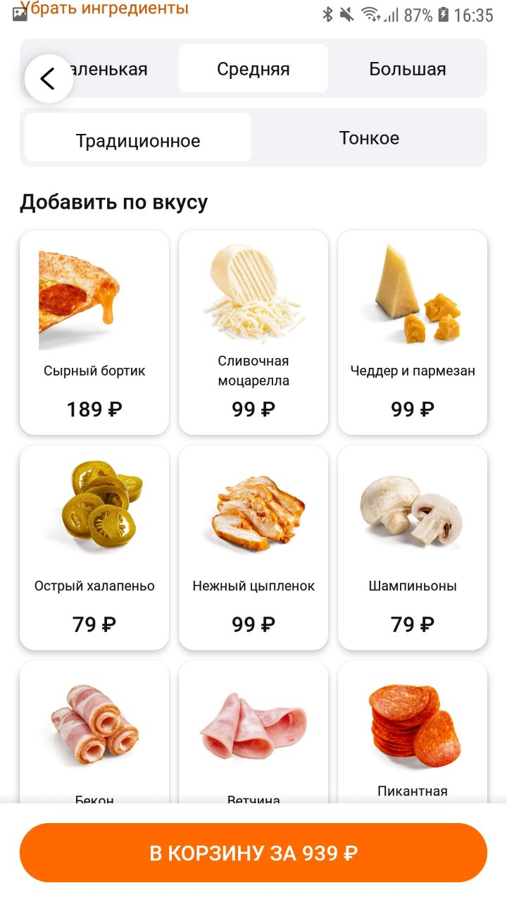
- выберете раздел «Меню»;
- Выберите товар.
Результат: открыта подробная информация о выбранном товаре, а также конструктор изменения состава.

Тест 3: Добавление ингридиентов

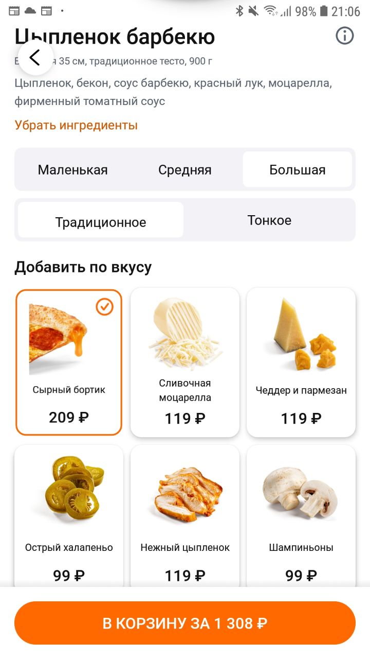

- Выбрать ингредиент, который желаете добавить
Результат: Изменение состава блюда, а также цены.

Тест 4: Удаление ингредиентов
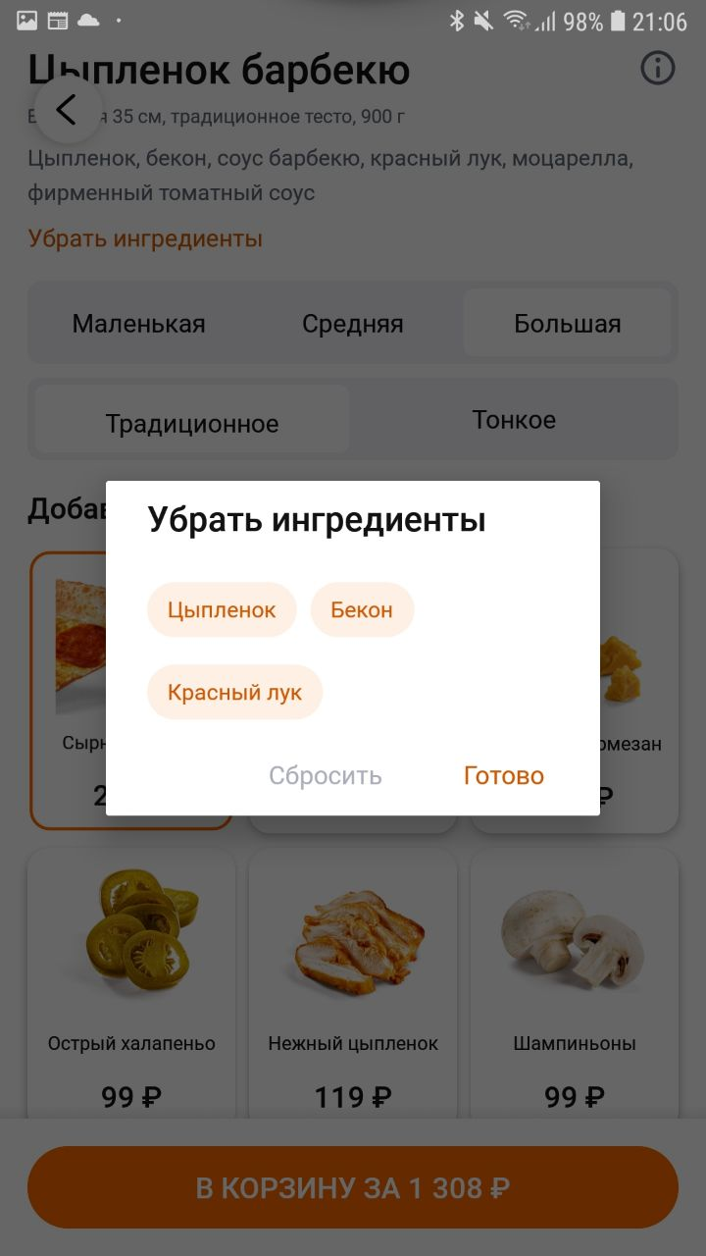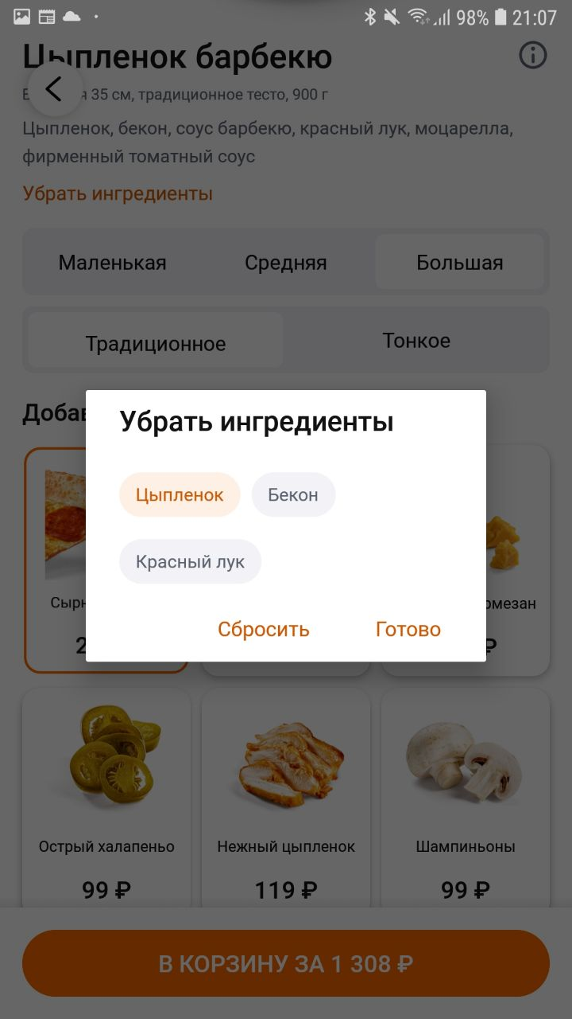
- Нажать «Убрать ингредиенты»;
- Выбрать то, что необходимо убрать из блюда;
- Нажать кнопку «Готово».
Результат: Состав блюда изменен, а цена остается прежней.

Тест 5: Добавить в корзину

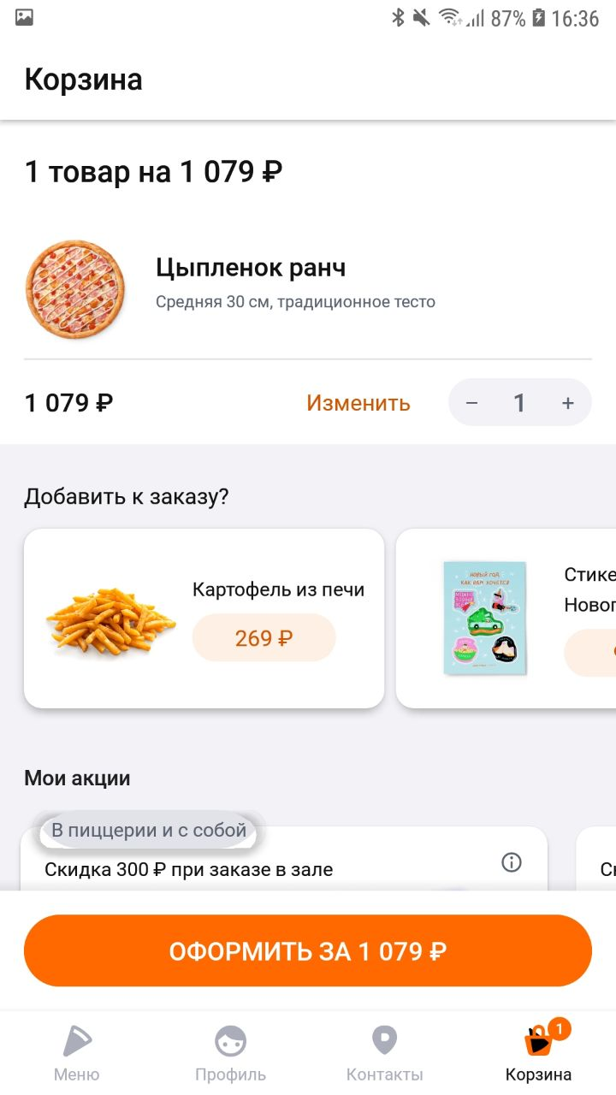
- Выбрать понравившийся товар;
- Открыть карточку;
- Ингредиенты, по надобности
- Нажать на кнопку «В корзину»;
Результат: Товар добавлен в корзину.

Тест 6: Удаление из корзины

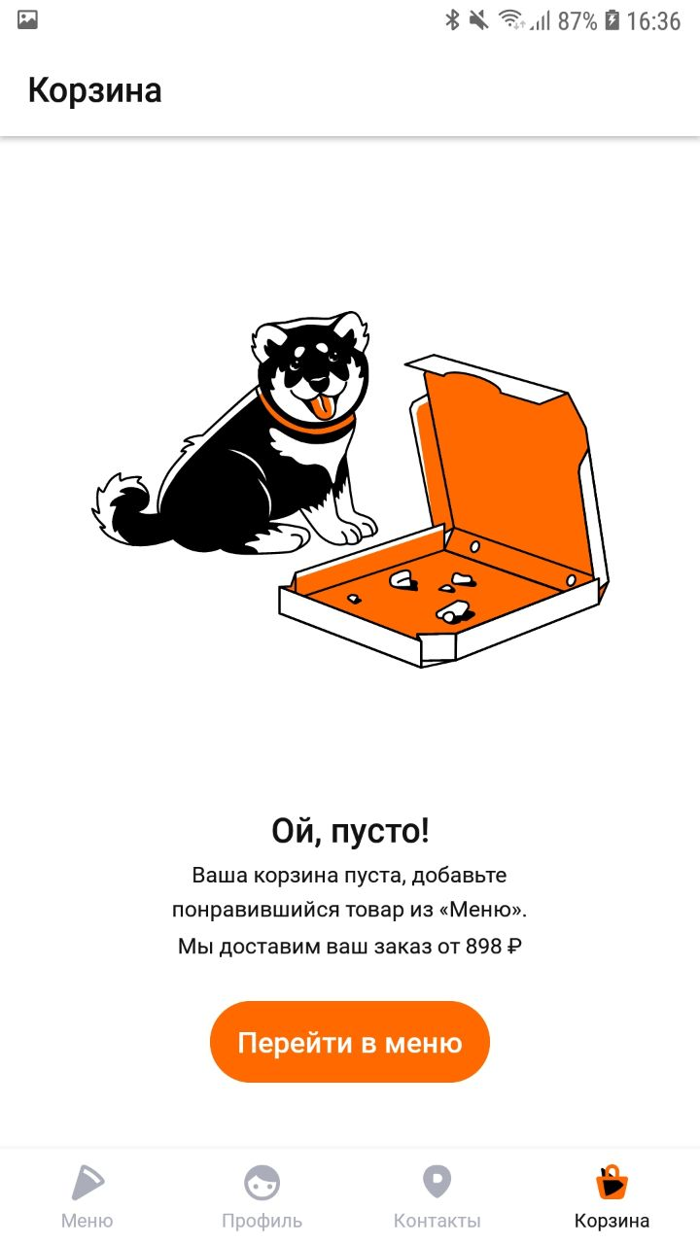
- Нажать на «-» для уменьшения кол-ва позиций в корзине до 0;
Результат: Корзина пуста, пользователю предлагают перейти в меню для выбора блюд.

Тест 7: Просмотр карты пиццерий

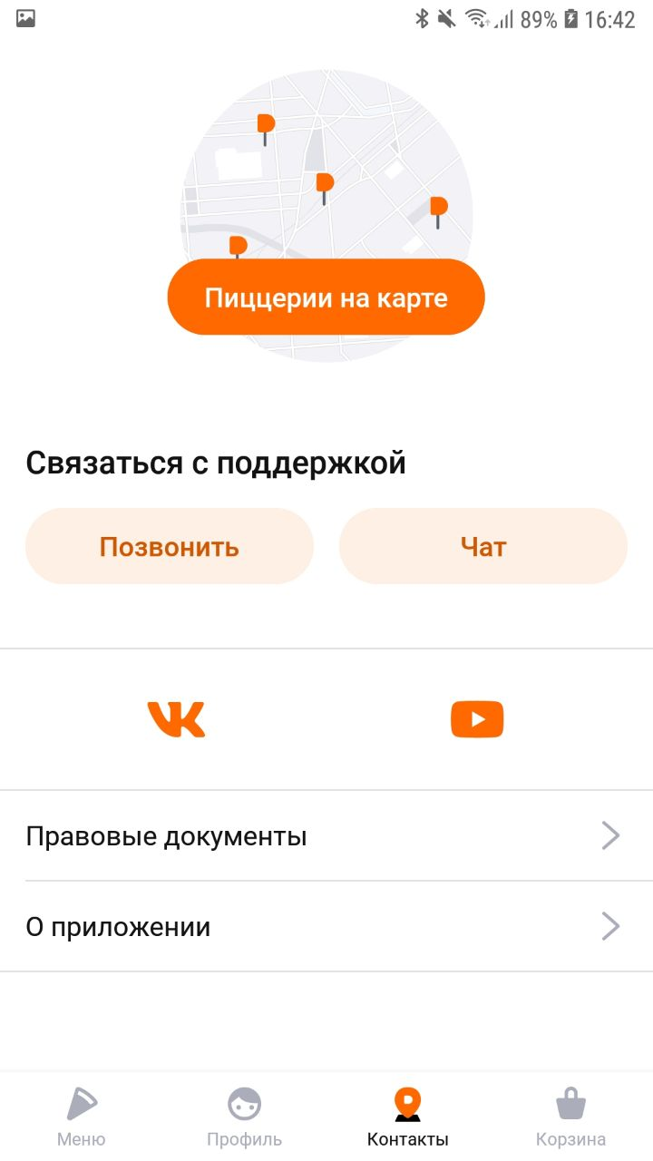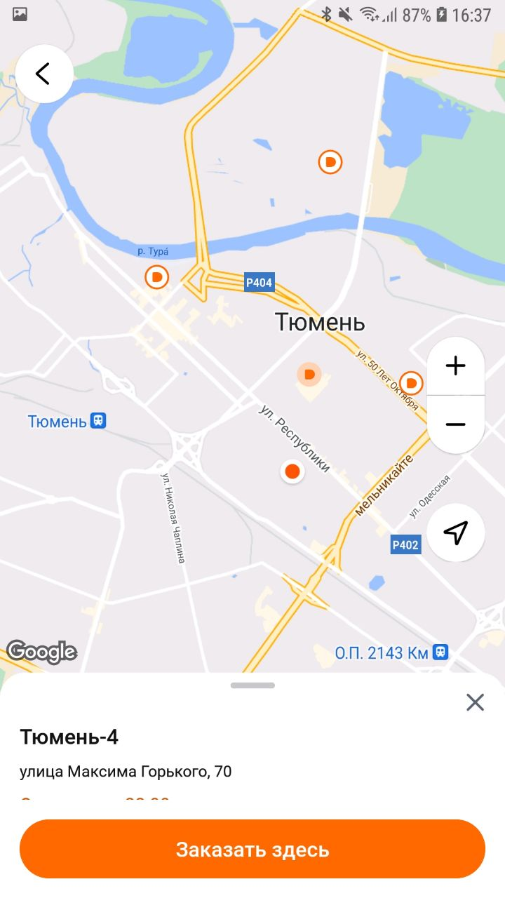
- выберете раздел «Контакты»;
- нажмите на «Пиццерии на карте»;
Результат: открыта карта с точками пиццерий в выбранном (или по геолокации) городе.

Тест 8: Просмотр информации о пиццерии

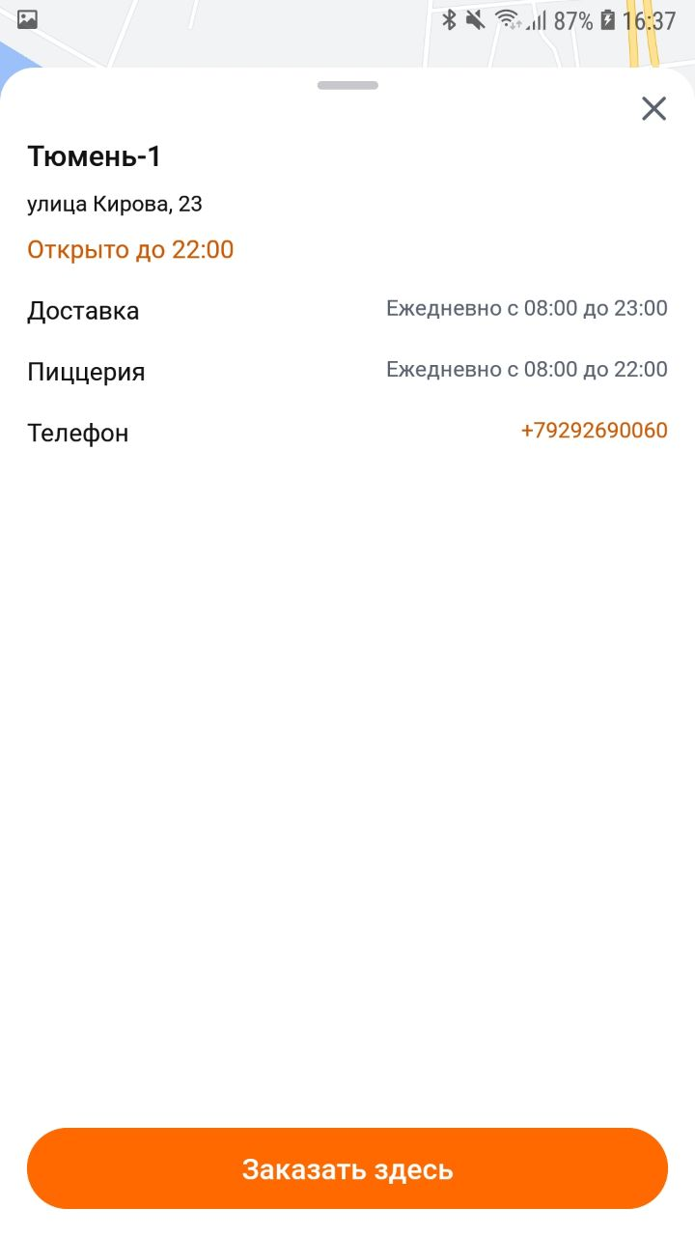
- на карте выбрать пиццерию;
- потянуть вверх для появления информации.
Результат: Отображается информация о пиццерии (время работы, телефон).

Тест 9: Конструктор пиццы

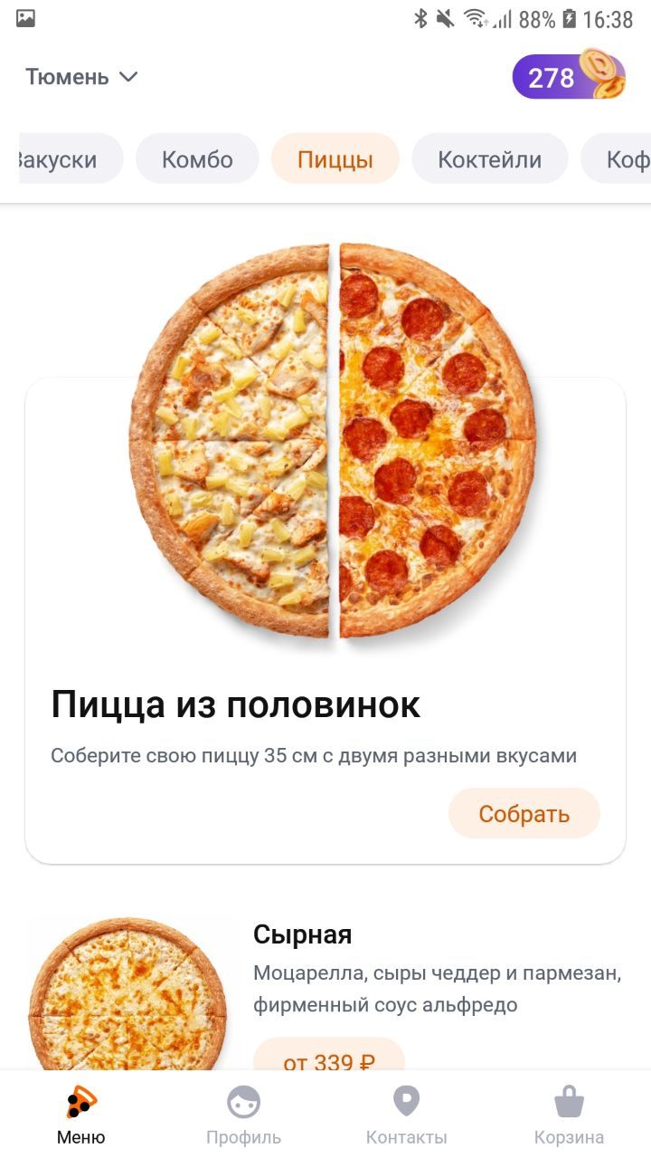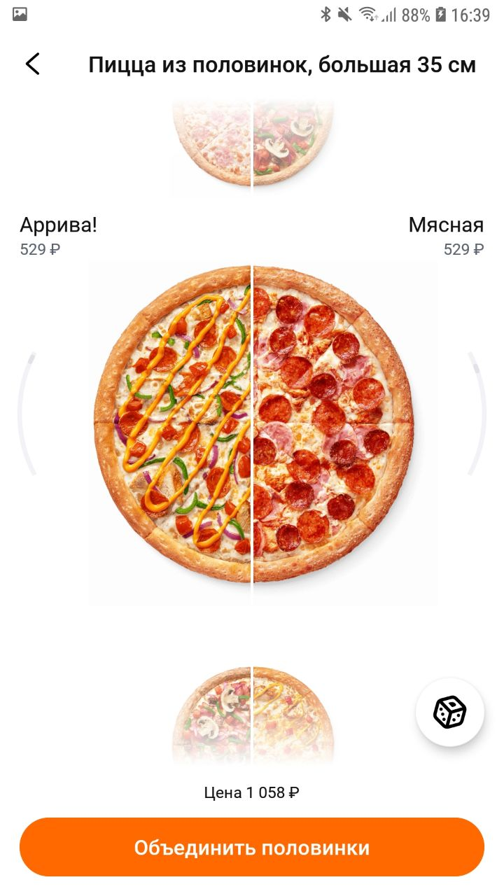
- в разделе «Меню» найти товар «Пицца из половинок»;
- Нажать кнопку «Собрать»;
- Выбрать пиццы
Результат: Создана своя собственная пицца, состоящая из нескольких готовых.

Тест 10: Программа лояльности

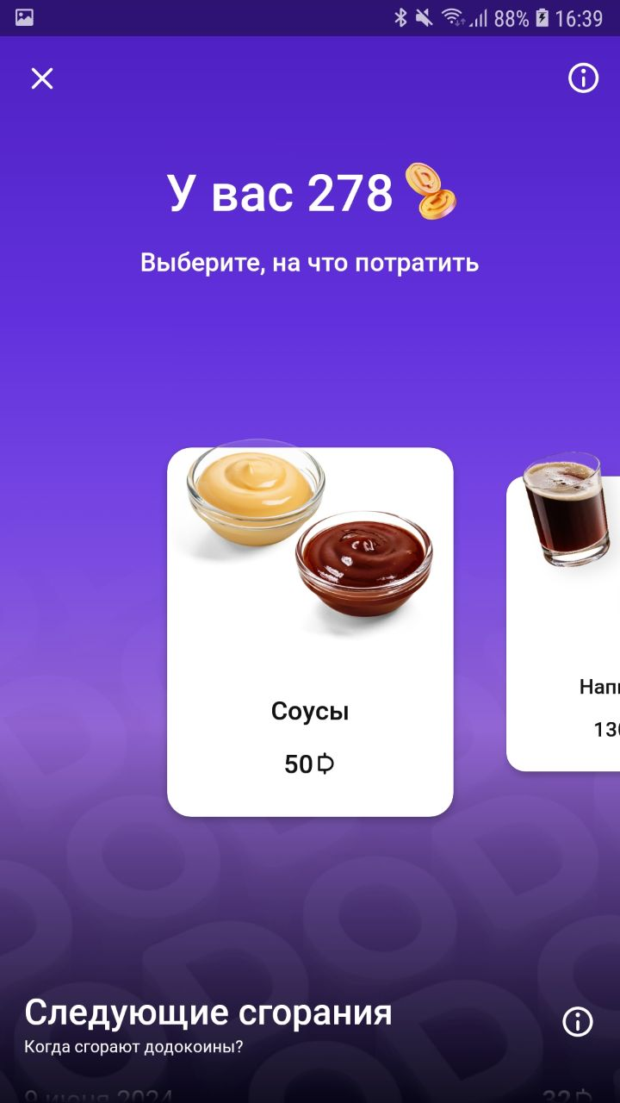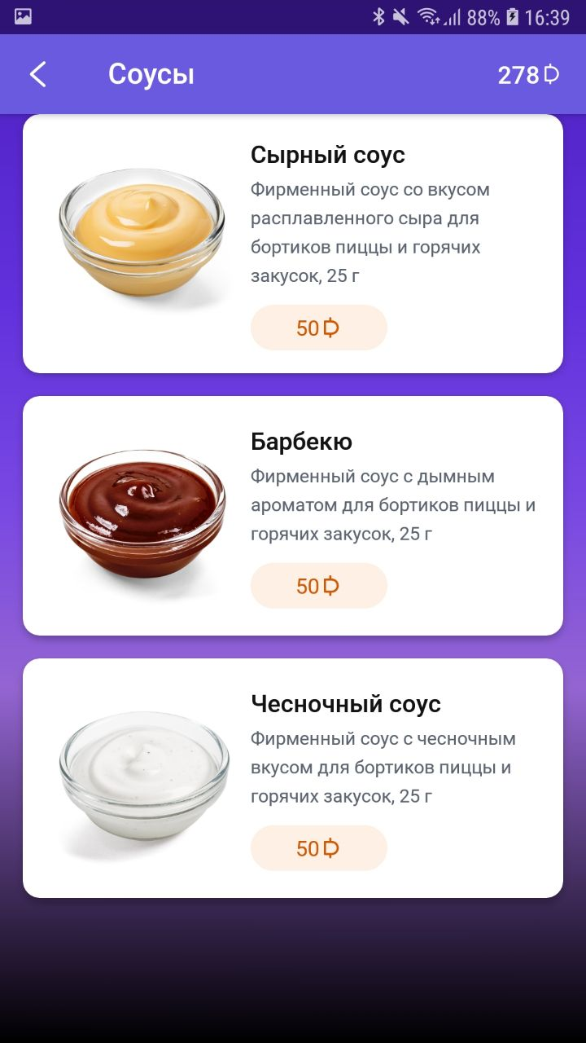
- в разделе «Профиль» нажать кнопку «Додокоины»;
- Выбрать категорию товаров, в которой можно потратить бонусы;
- Выбрать позицию, которую хотите купить за бонусы.
Результат: В корзину добавлен продукт за бонусы.

Тест 11: Просмотр истории заказов

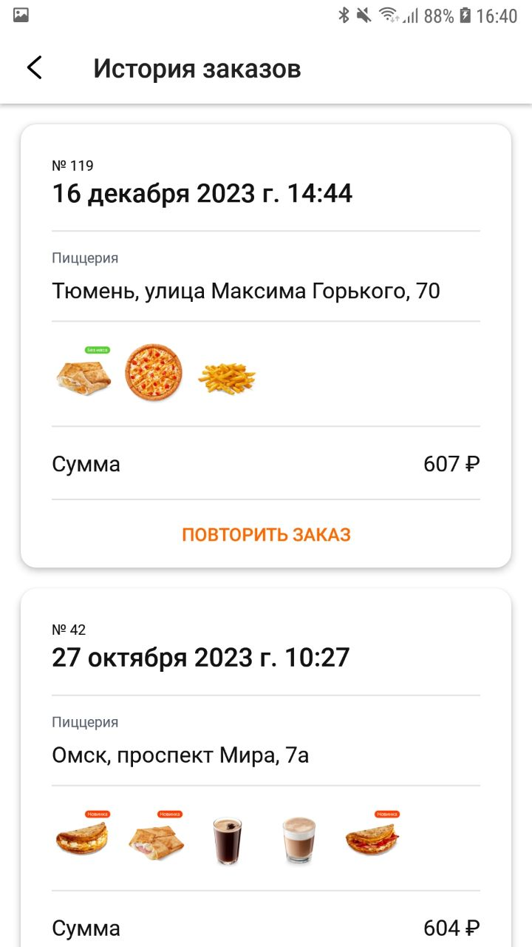
- в разделе «Профиль» нажать кнопку «История заказов»;
Результат: Открыта история заказов, где можно найти чек.

Тест 12: Просмотр чека заказа

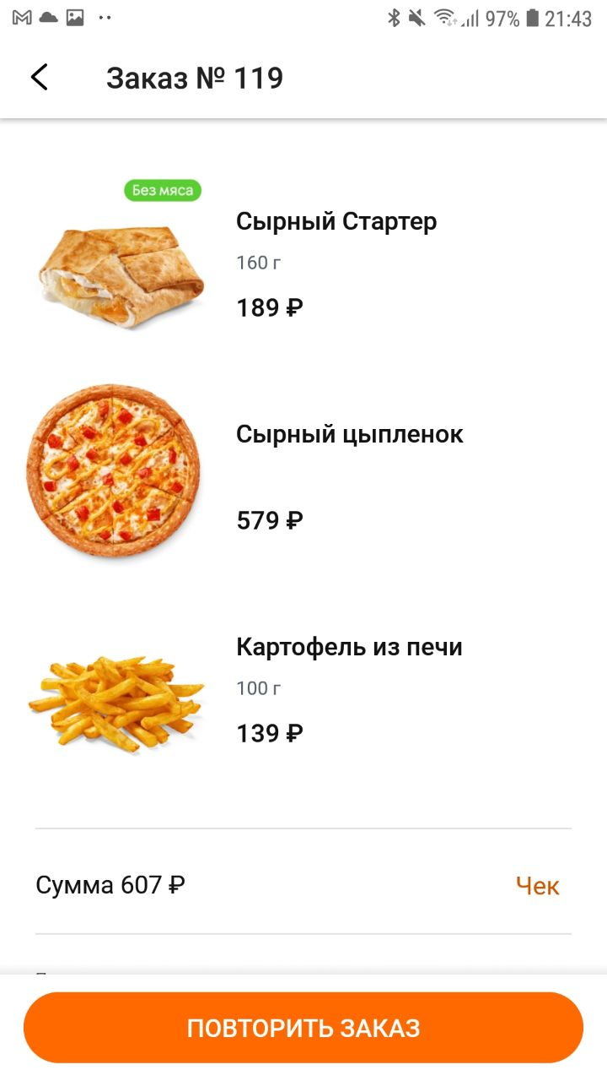

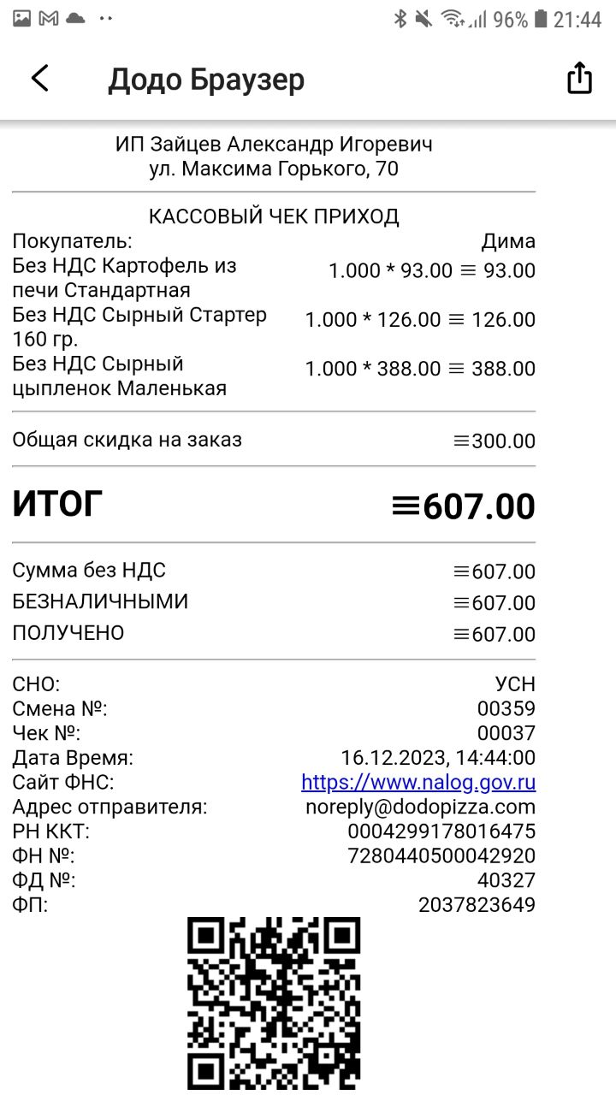
- В истории заказов выбрать нужный заказ;
- В открытом заказе нажать кнопку «Чек».
Результат: открыт электронный чек по данному заказу.

Тест 12: Изменение личный данных

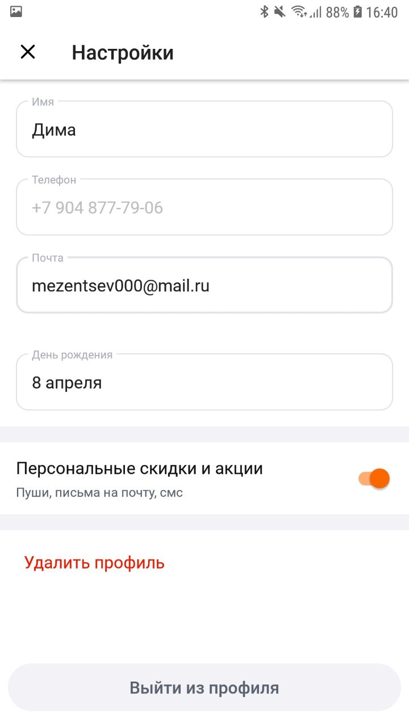
- перейдите в раздел «Профиль»;
- нажмите на кнопку (шестеренку).
Результат: открыта форма для редактирования персональных данных.

Тест 14: Просмотр миссий программы лояльности

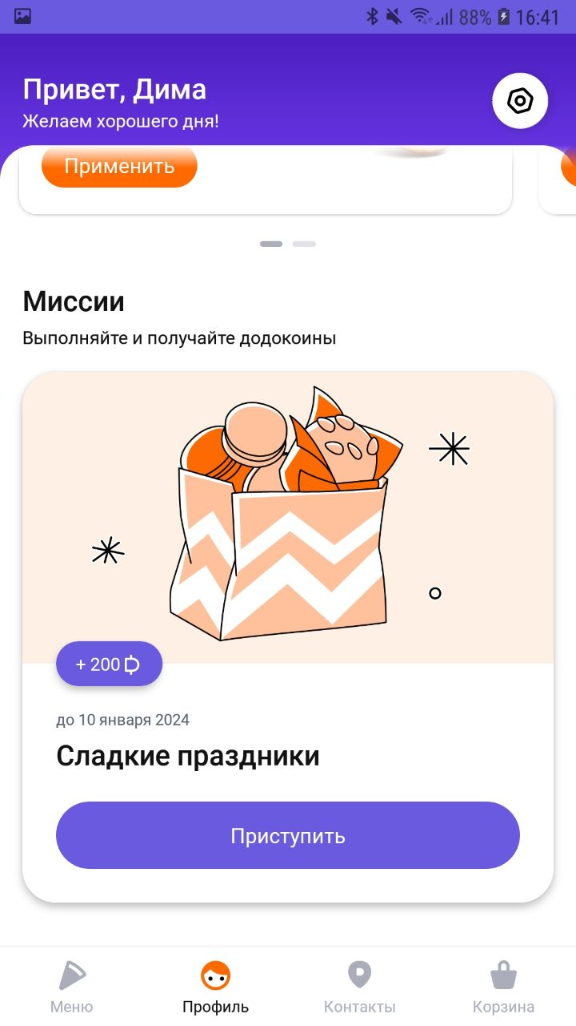

- перейдите в раздел «Профиль»;
- прокрутить страницу вниз.
Результат: открыт список миссий доступных для выполнения.

Тест 15: Взять миссию на выполнения

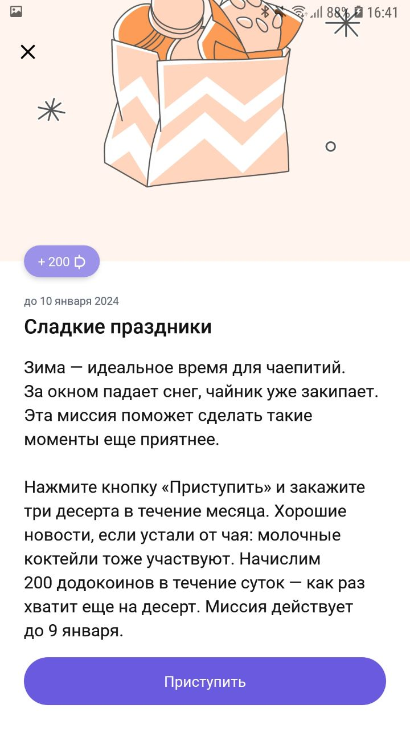

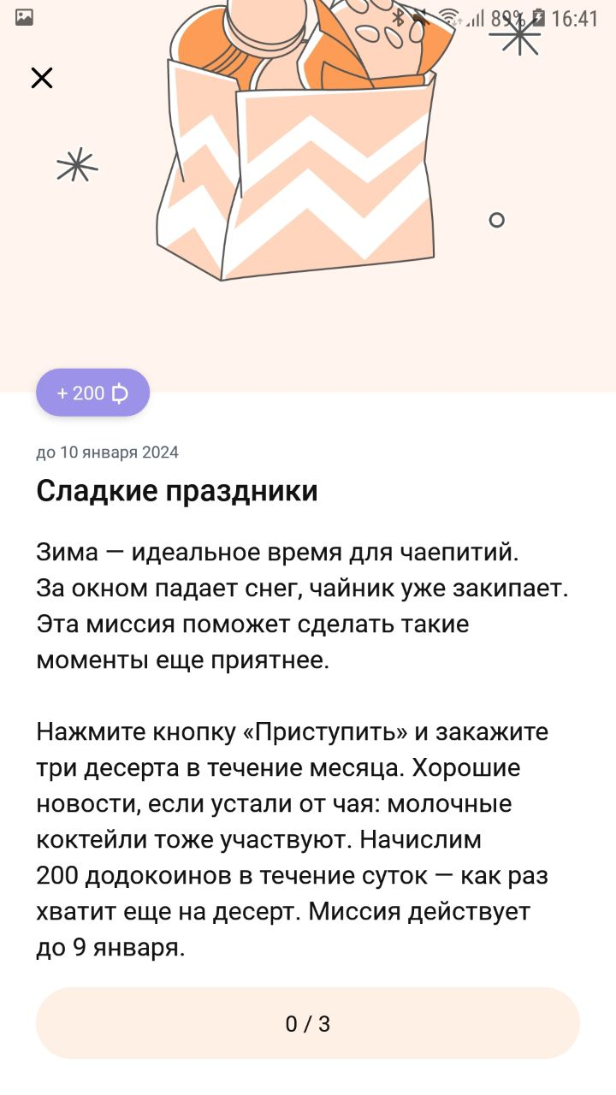
- Выбрать миссию из списка миссий;
- В открывшейся карточке миссии нажать кнопку «Приступить».
Результат: Миссия начата.

Тест 16: Открыть чат с поддержкой

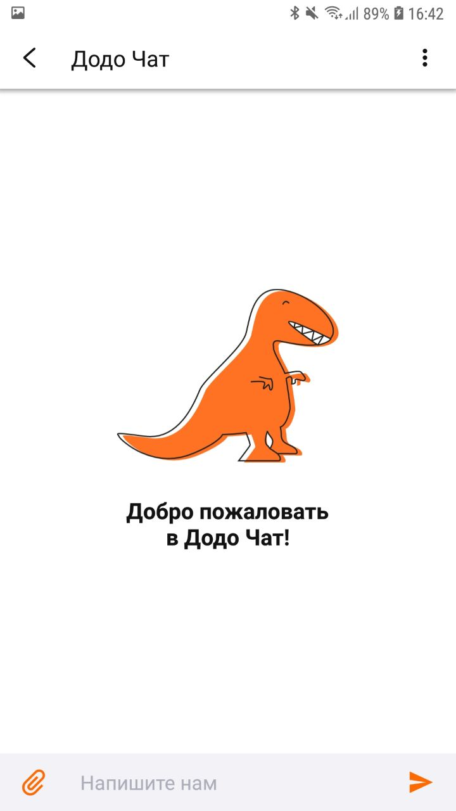
- Перейти в раздел «Контакты»;
- нажмите на кнопку «Чат»;
Результат: Открыт онлайн чат с поддержкой.

Тест 17: Позвонить в поддержку

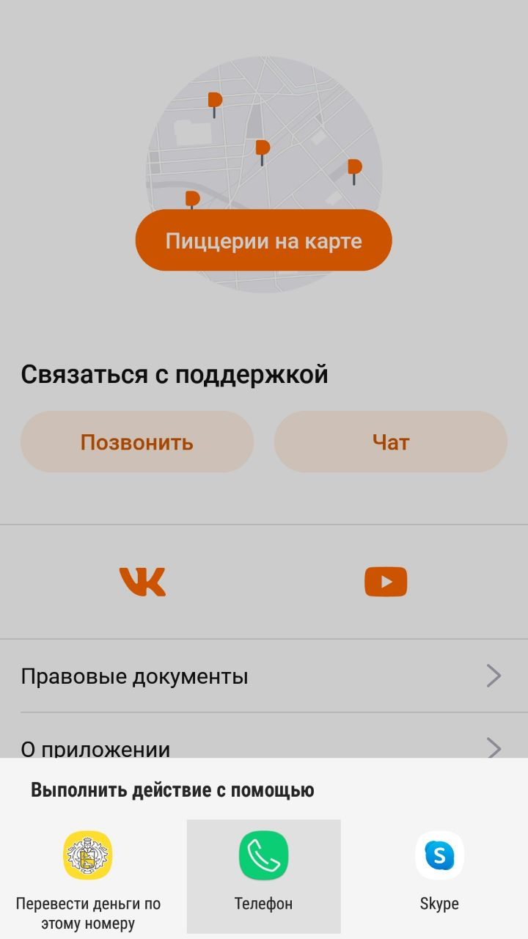
- в разделе «Контакты» нажмите на «Позвонить»;
Результат: Звонок в поддержку для решения вопросов.

Тест 18: Применение промокода

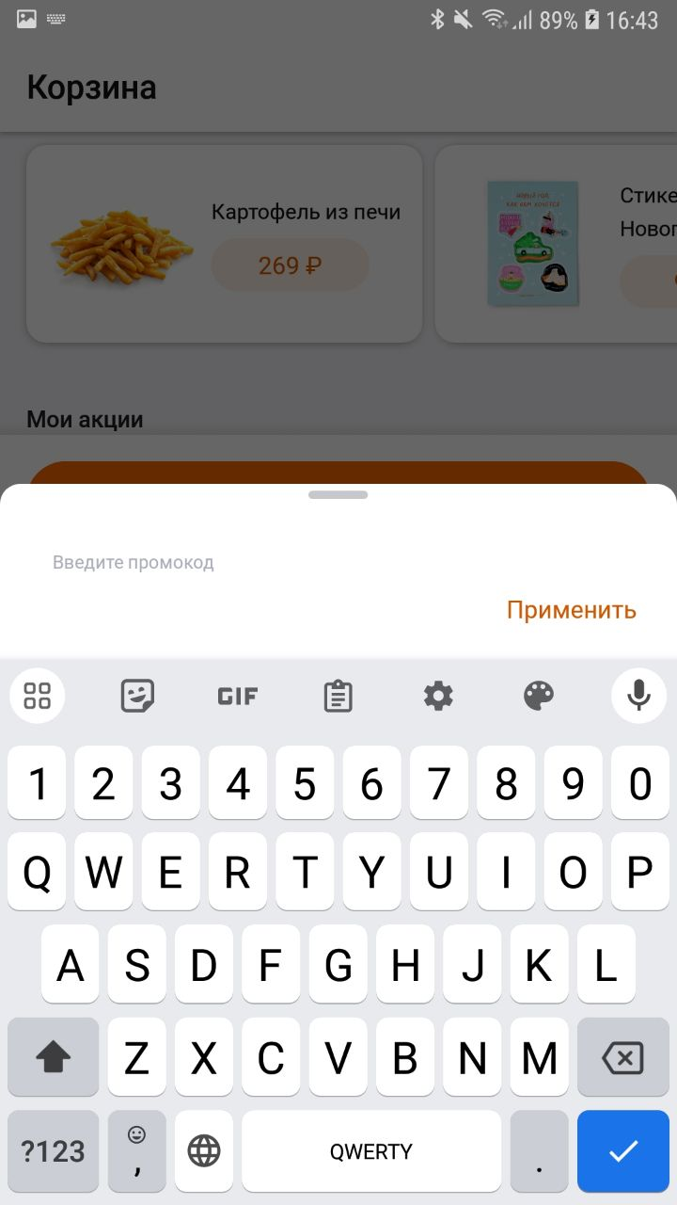
- в разделе «Корзина» нажать на кнопку промокод.
- В поле написать промокод и нажать «Применить»
Результат: Применен промокод.

Тест 19: Применить персональную акцию

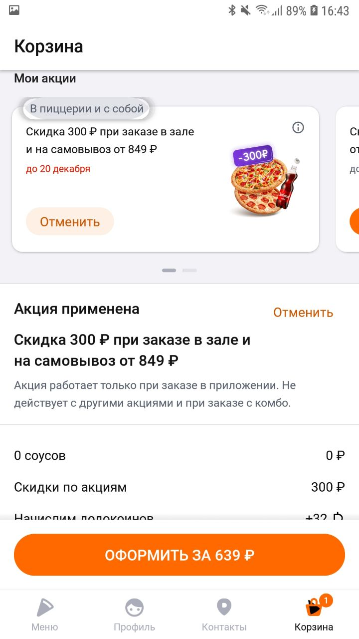
- в разделе «Корзина» найти «Мои акции»;
- Выбрать акцию и нажать «Применить».
Результат: Персональная акция на корзину применена.

Тест 20: Оформление заказа

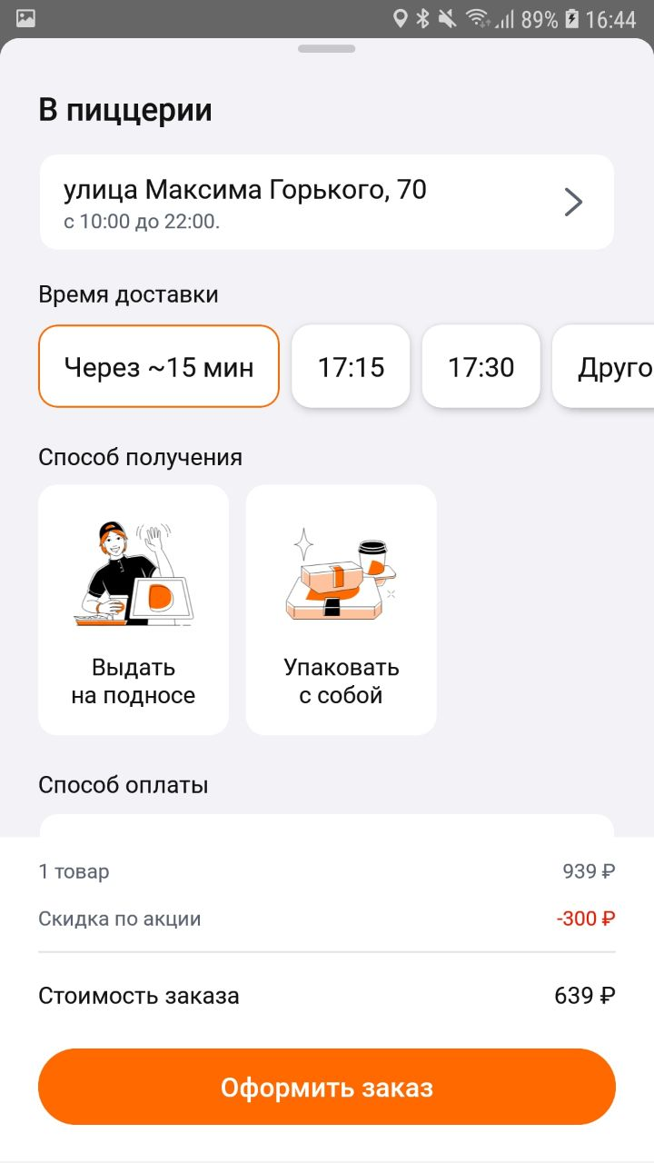

- в разделе «Корзина» нажать «Оформить»;
- выбрать параметры, которые подходят (Адрес, время, способ получения, способ оплаты).
Результат: Заказ оформлен.

Тест 21: Просмотр новостей/историй



- В разделе «Меню» выбрать историю для просмотра.
Результат: Открыта история для просмотра .

Тест 22: Удалить аккаунт

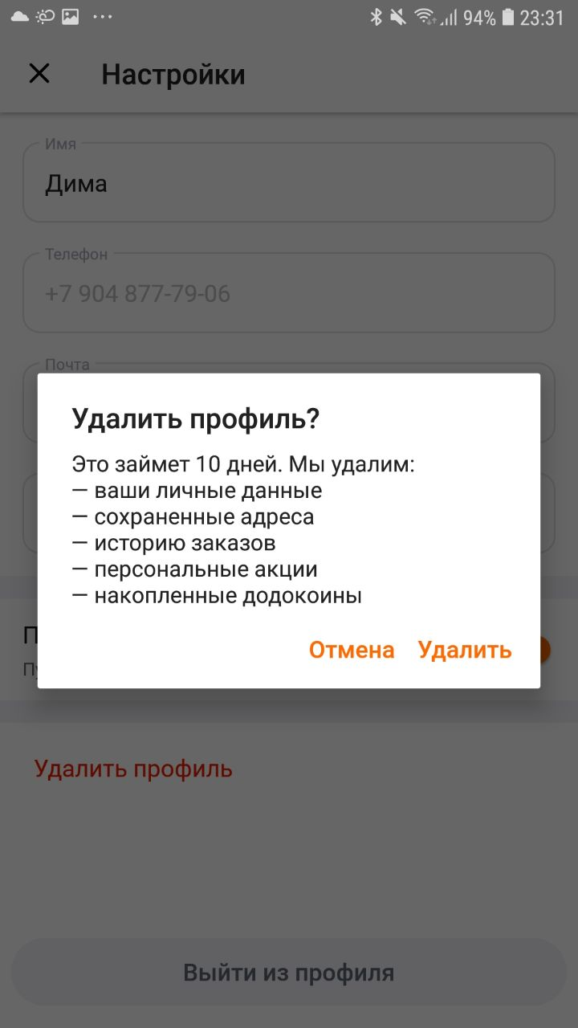
- В настройках нажать «Удалить профиль».
- Нажать «Удалить»
Результат: Аккаунт удален.

Тест 23: Просмотр правовых документов

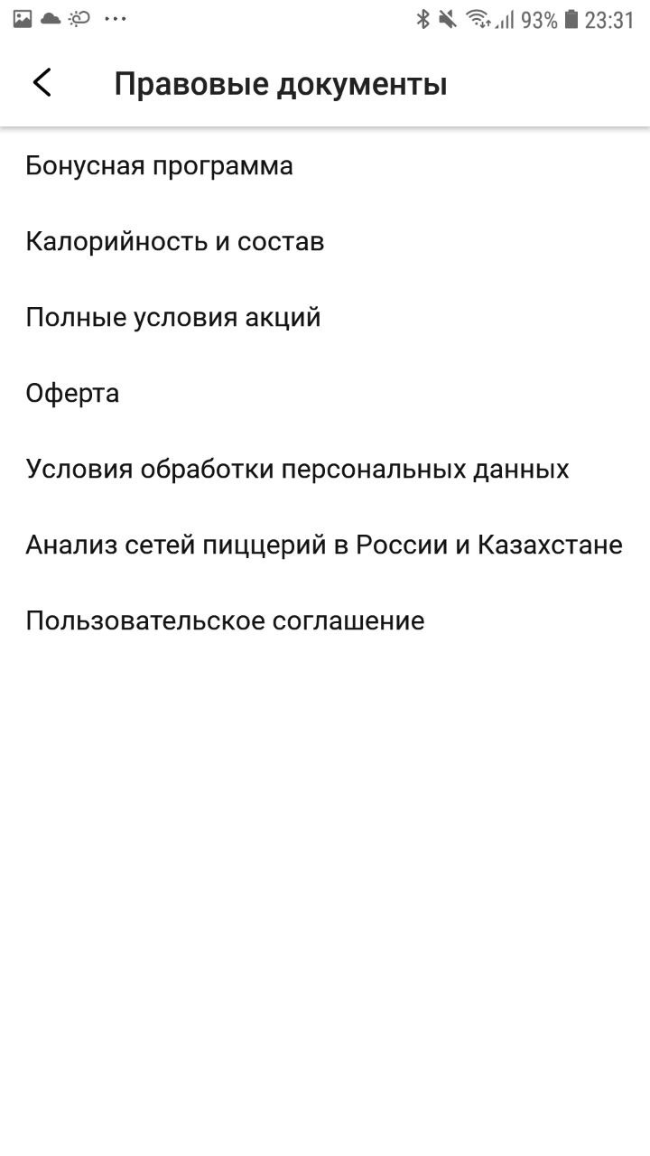

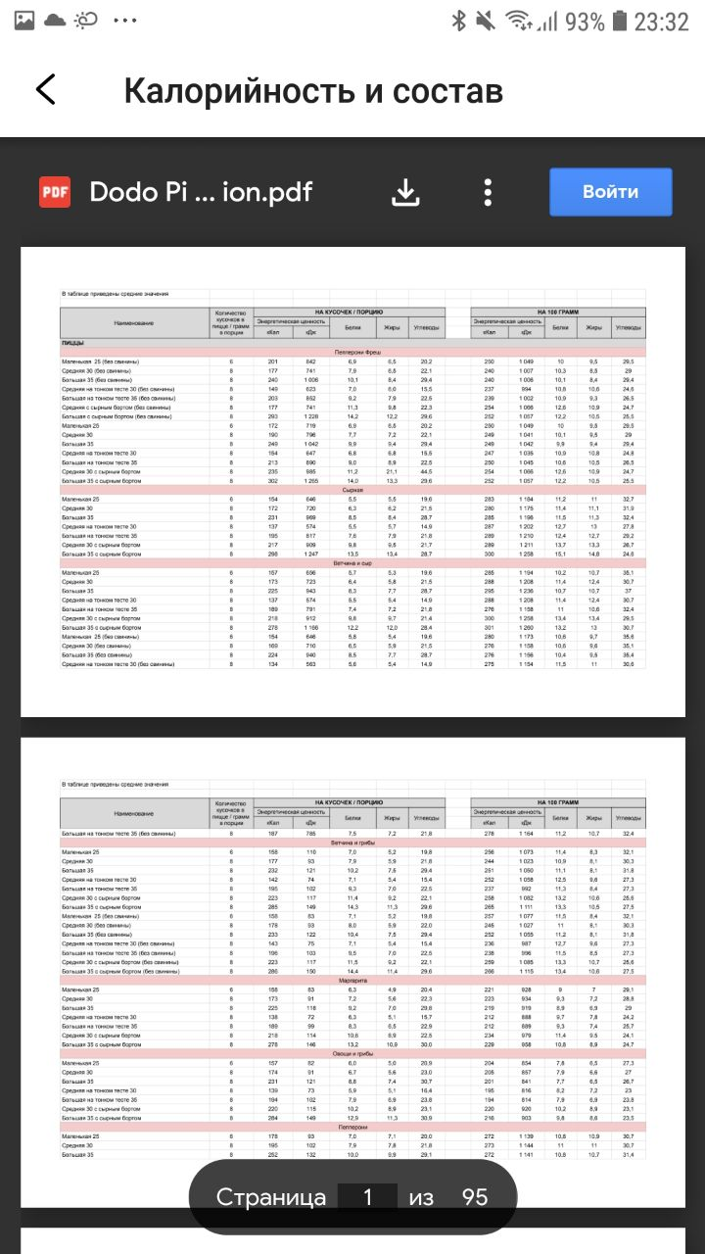
- В разделе «Контакты» нажать «Правовые документы»;
- Выбрать документ.
Результат: Открыт правовой документ для просмотра.

Тест 24: Просмотр информации о приложении

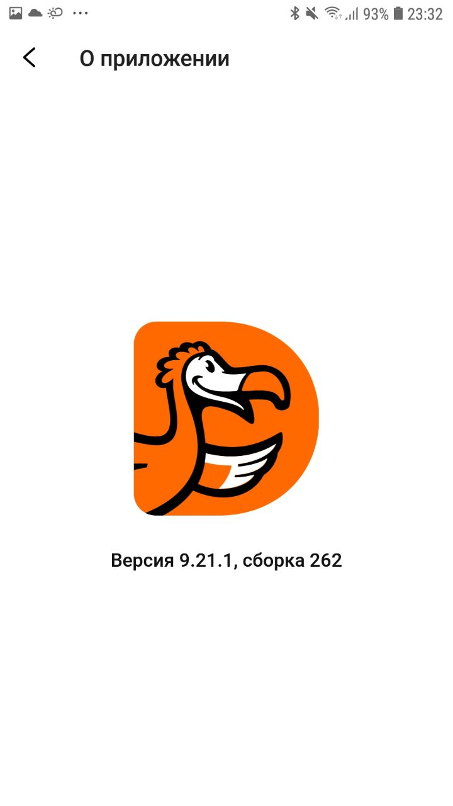
- в разделе «Контакты» нажмите на «О приложении»;
Результат: Открыта информации о приложении.

Тест 25: Поиск

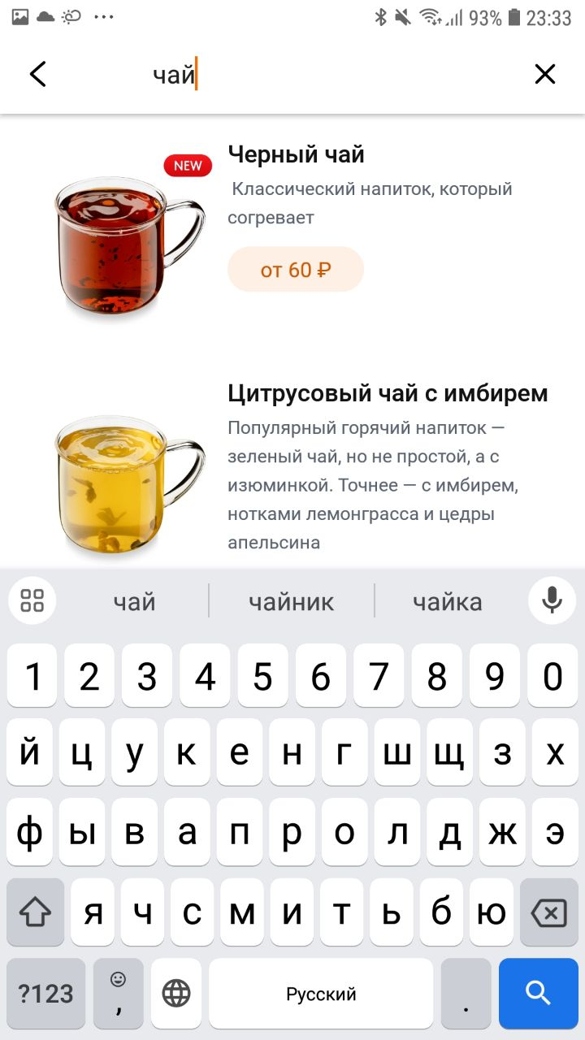
- в разделе «Меню» нажмите на «Лупу»;
- Вбить в поиск необходимый товар.
Результат: Показываются найденные позиции.

Тест 26: Переход в социальные сети
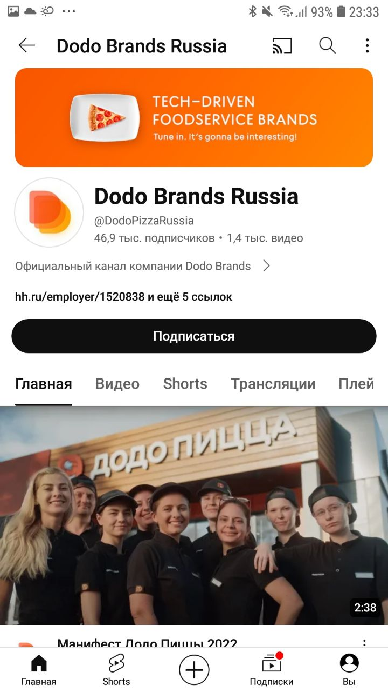
- в разделе «Контакты» нажать на иконку социальных сетей (ютуб);
Результат: открыт канал на ютубе.

Тест 27: Добавить адрес доставки
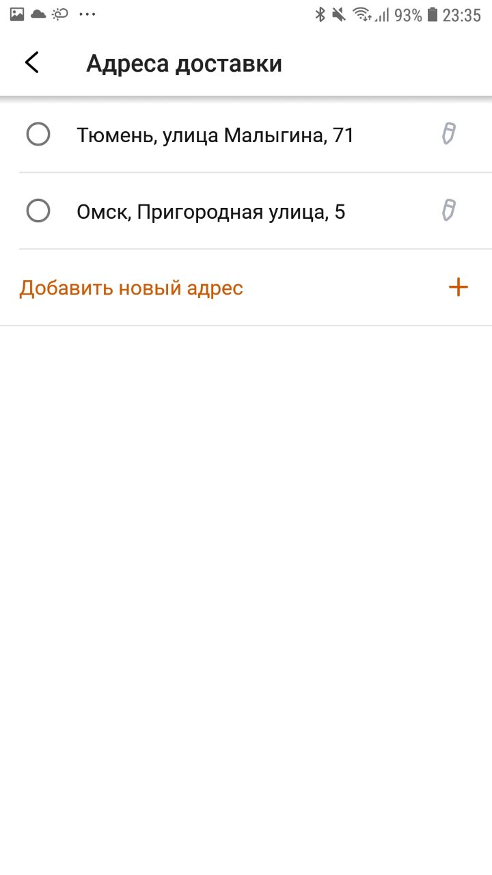
- в разделе «Профиль» нажать «Адреса доставки»;
- В списке адресов нажать кнопку «Добавить новый адрес»
Результат: Добавлен новый адрес доставки.

Тест 28: Выбор страны для заказа
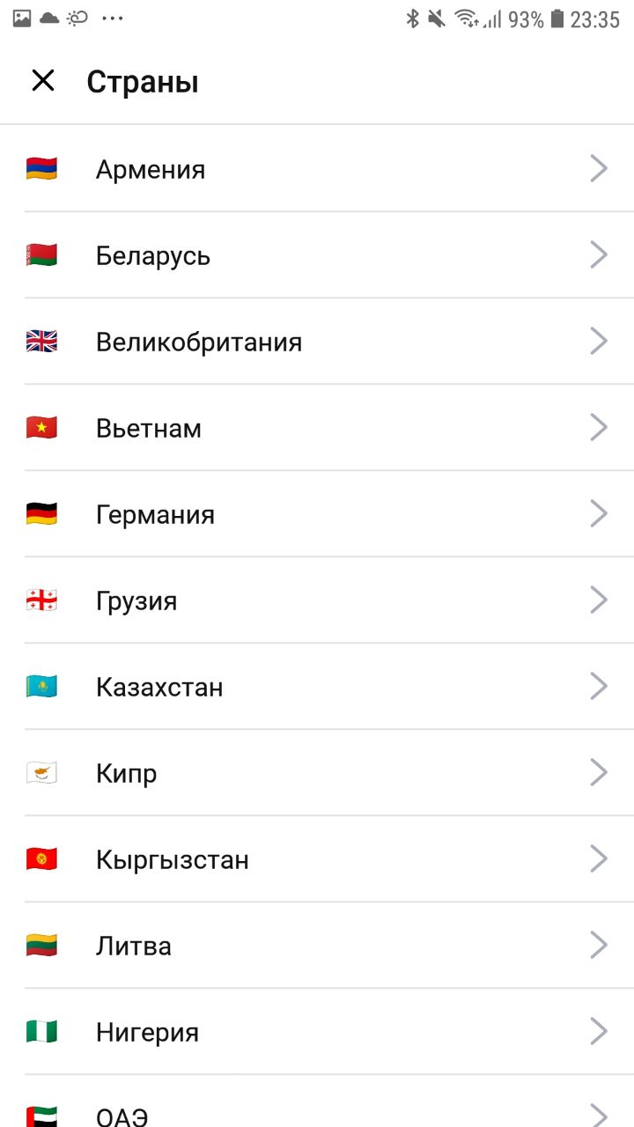

- в разделе «Меню» нажать город (Тюмень);
- В выпадающем списке выбрать страну;
Результат: Выбрана страна заказа.

Тест 29: Выбрать способ доставки
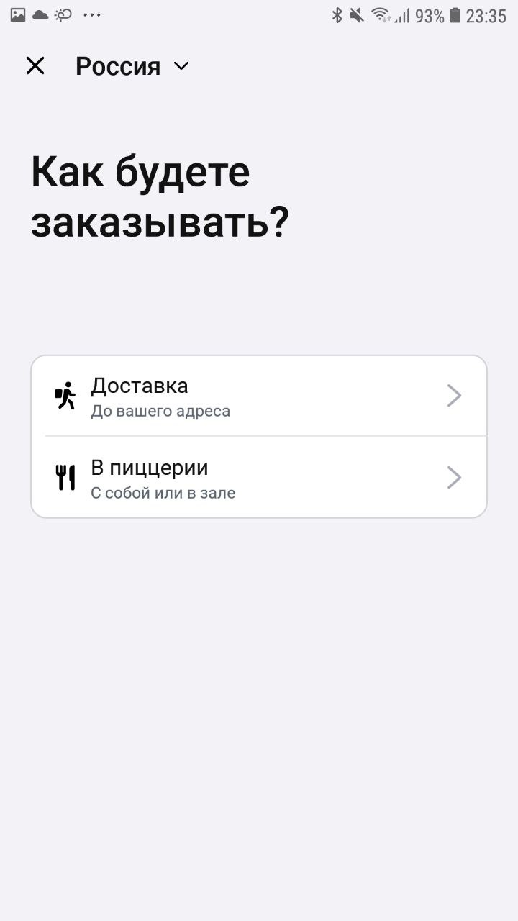
- После выбора страны надо выбрать способ доставки;
Результат: Выбран способ доставки.

Тест 30: Добавить способ оплаты
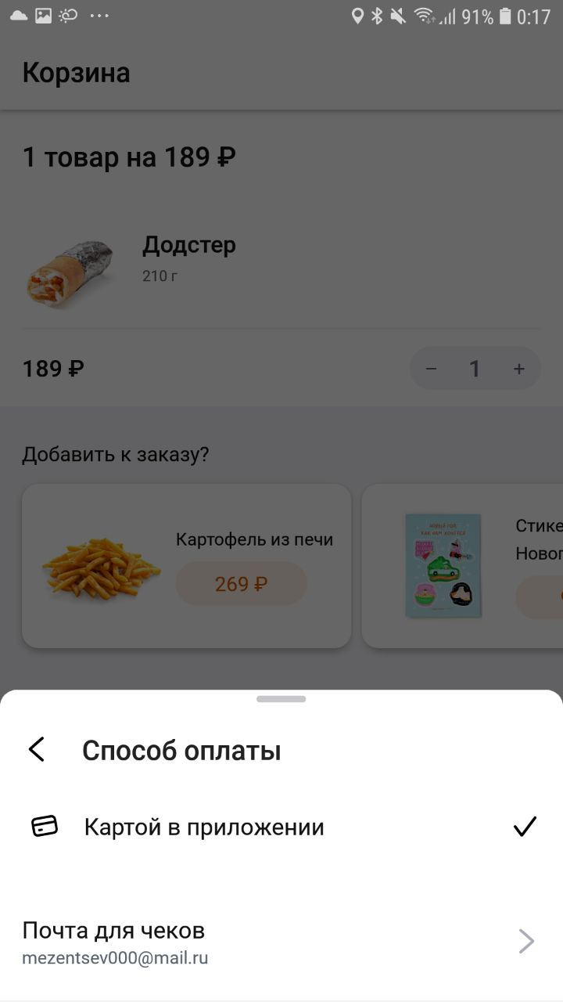
- В корзине нажать «Способ оплаты»
- Выбрать способ оплаты
Результат: Добавлен способ оплаты.

